. 

《深度粉销》

读书笔记

上海贝锐信息科技股份有限公司

# 一千铁粉原则

# 去中心话时代的媒体流变

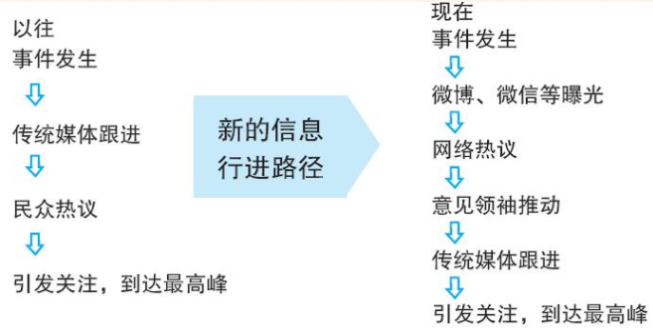

## 举例：小米、超女

超女：

蒙牛冠名超女广告：验证了粉丝的力量

米粉节

小米的成功，拓展了粉丝经济和粉丝营销的边界，不局限于明星偶像可以有粉丝，企业机构品牌也可以有自己的粉丝

# 全粉丝价值链

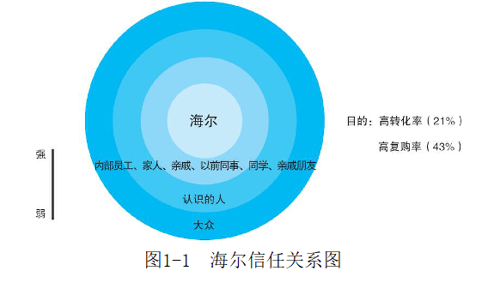

用户粉丝化：用户运营粉丝思维-发动用户口碑传播

员工粉丝化：员工是离我们产品最近的人，最有发言权，最容易产生口碑，是粉丝营销的起点；

渠道商粉丝化：上下游供应商，销售商，需要认同我们的

# 黄金法则：粉丝营销三角法则

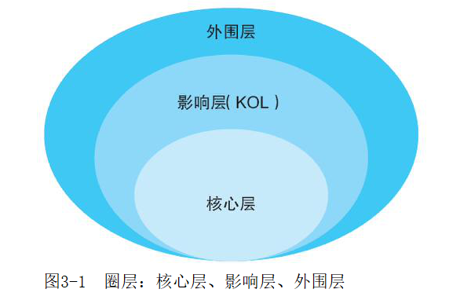

**圈层：社会化营销的底层逻辑**

## 圈层化：核心、影响、外围；由核心层带动影响，再去影响外围；

核心层（忠实粉丝）：如何寻核心层？

功能需求；情感需求（例子：鱼水饺）

## 影响层（意见领袖）：

KOL筛选的四个标准：习惯分享、专业度、影响力、爱新鲜事物

## 外围层（目标人群）：扩散到外围的四个步骤

找出来；晒出来；传出去；引回来

# 如何策划一场成功的粉丝活动？

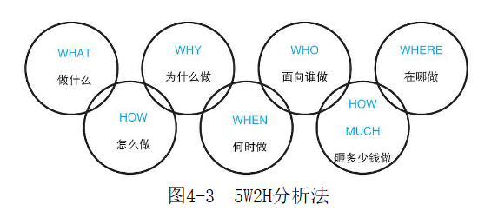

## What

每个人都有明白各自需要执行的内容，活动的前因后果

最忌讳是只有核心负责人知道前因后果，其他人都不管

## Why

明确活动目标，就是我这个活动结果导向是什么？（阅读？营销？分享？）

## Who

面向谁，圈层画像

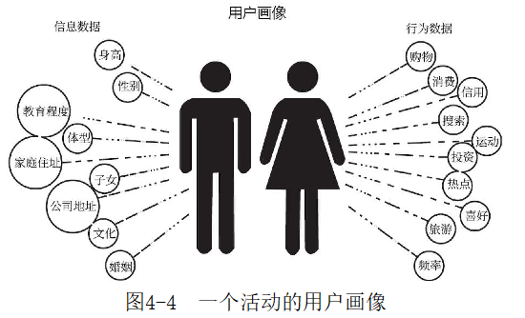

**希望产生UGC**

## Where

传播渠道（社交平台）；文艺青年：豆瓣，00后：QQ

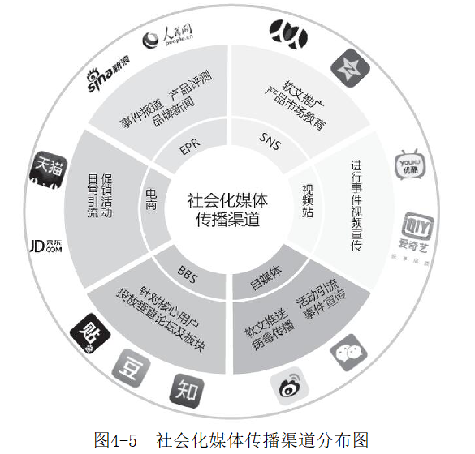

## When

用甘特图

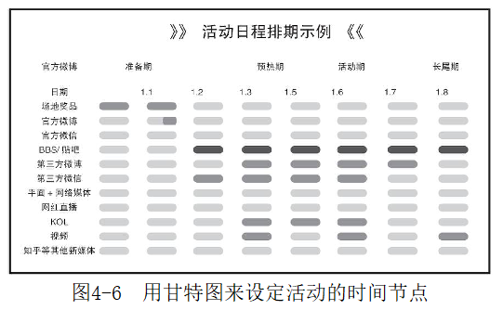

## How

活动的具体形式，传播需要的素材，活动流程再次确认

预估会出错的地方，提供planB

## How much

活动预算

# 例子：粮腰果

## 选品第一：为什么选腰果（内在：产品需要有尖叫点、外在：产品有社交货币作用——引起话题）

## 活动的顶层设计：让用户自己玩

发起：中粮好舌头——吃货大赛（通过征集腰果名称和“吃货语录”来选出获奖者，送出旅游大奖）

①选30为KOL（队长）

②跟这30为队长说明规则，让他们带动他们底下的粉丝去完成；最后是队长与成员同时获得大奖

③由30位大咖进行评分

## UGC

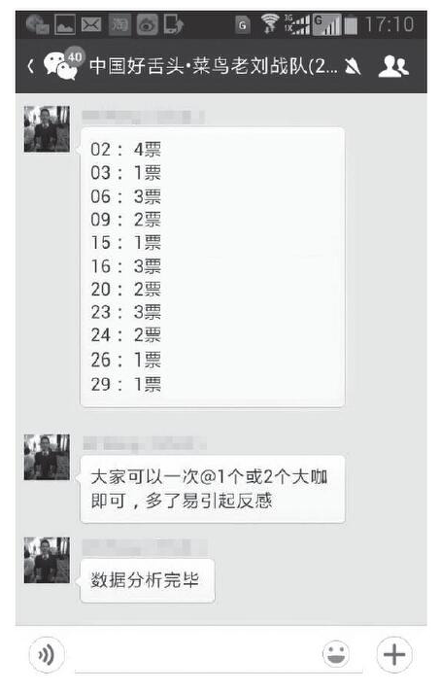

结果：产生大量的UGC内容

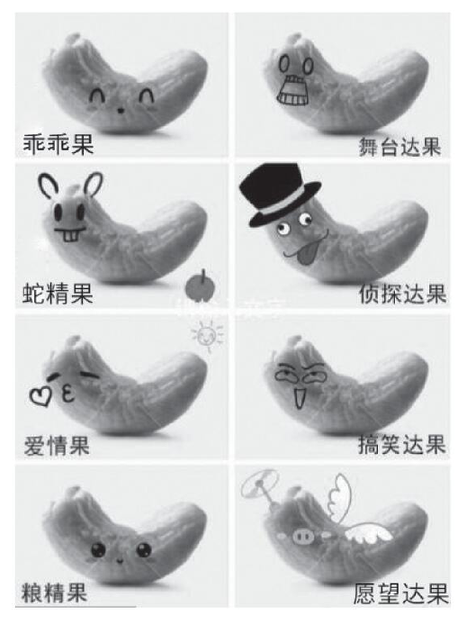

粉丝腰果漫画

## 分析：

核心层：30位队长

影响层：30位美食大咖

外围层：其余队员及后续被影响到的人